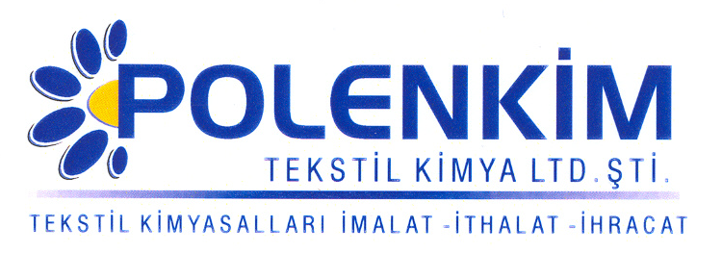

POLENTEX AR

Polentex AR, formaldehit miktarı düşük ve yumuşak tuşeli bir çapraz bağlayıcıdır.

KARAKTERİSTİKLER

Yapısı : Eterifiye melamin formaldehit reçinesi
Görünüş : Renksiz, berrak likit
Çözünürlük : Ilık suda kolayca çözünür.
Aktif madde : % 55,0 + 2

ÖZELLİKLERİ

- Baskı/kaplama malzemelerinin çapraz bağlayıcısı olarak kullanılır.
- Fularda aplike edilen aprelerin yıkama haslıkları üzerinde olumlu etkisi vardır.
- Yaş/kuru sürtme haslıklarını geliştirir.
- Uyum sorunu yaşanmamakla birlikte, beraber kullanılacağı ürünler ile laboratuvarda ön testinin yapılması tavsiye edilir.
- Akrilik esaslı ürünlerin reaktif grupları arasında “vulkanizasyon” prensibine göre bağlar oluşturur.

KULLANIM ALANLARI VE ŞEKLİ

- Tavsiye edilen uygulama miktarı, kullanılan akrilik reçinenin % 5 - 8’ i arasındadır.
- Diğer amaçlar için 5 - 10 gr/lt arası kullanımı uygundur.

Fixe : 125 - 130 ⁰C

SAKLAMA KOŞULLARI

Sıcaktan ve soğuktan korunduğunda orijinal ambalajında en az 6 ay özelliklerini muhafaza eder.

Teknik bültenlerimizde yer alan bilgi ve açıklamalar, tamamen ürünün kullanım koşulları ve metotlarının anlaşılması ile ilgili olup, uygulamada ortaya çıkabilecek olan farklılıklar için bağlayıcılık oluşturmaz.
_______________________________________________________________________________
Tel: (0224) 211 33 36 (pbx) Fax: (0224) 211 37 95 BUTTİM (Bursa Uluslararası Tekstil Ticaret Merkezi) B Blok Kat:5 No:1423 www.polenkim.com

